PONTIFICIA UNIVERSIDAD CATÓLICA DEL PERÚ
FACULTAD DE CIENCIAS E INGENIERÍA
TEL354 — REDES DEFINIDAS POR SOFTWARE (SDN)
Documento de Arquitectura de la Solución — Laboratorio 3
Semestre 2026-2 · Grupo 5

Laboratorio N° | Tema | Semestre | Profesor | Coach
3 | Arquitectura del Proyecto | 2026-2 | Christian Quispe | Fernando Guzmán (asesoría domingos 5 PM)

Qué es este documento y por qué es distinto de 02-arquitectura.md. Este archivo sigue la estructura de 13 secciones que exige TEL354_LAB3_PLANTILLA-ARQUITECTURA_2026-2.docx para el segundo entregable del Laboratorio 3 (Presentación + Documento de Arquitectura + Anexos, 5 pts). docs/02-arquitectura.md sigue la rúbrica del Ex1 (12 criterios, 40 pts) y es un documento distinto. Convención de datos: (medido) = experimental y reproducible; (objetivo) = compromiso del AVZ02, sin verificar aún; (analítico) = cálculo derivado de datos medidos; (estimado) = dimensionamiento sin medición.

0. Portada y control de versiones

0.1 Integrantes y roles
Roles base, de README.md. La columna de secciones responsables es una propuesta de reparto, a confirmar con el equipo antes de entregar.
Código | Apellidos y nombres | Rol en el equipo | Secciones propuestas
20221862 | Antaurco Corsino, Willian | Líder / Gestor | 0, 1, 12
20192676 | Cuadros David, Jairo Leonardo | Investigador | 3, 4
20207779 | Mauricio Cristóbal, Eva María | Testeador / QA | 10, 11
20213805 | Gutiérrez Hurtado, Jeanpier Gustavo | Codificador | 5, 6
20227163 | Rodas Arias, Eduardo | Arquitecto de solución | 2, 7, 8, 9

0.2 Historial de versiones
Versión | Fecha | Autor | Cambios respecto de la versión anterior
0.1 | 27 ago – 3 set | Equipo | AVZ01-03: rol de integrantes, concepto de operación, casos de uso CU-01/CU-02
0.2 | 15 set | Eduardo (asistido por Claude Code) | ADR 0001 cerrado con datos del reconocimiento VNRT (fases 1 y 3); habilitado OpenFlow 1.3; HLD de R1 y R2 con datos medidos
0.3 | 17-21 set | Eduardo (asistido por Claude Code) | Migración Ryu → os-ken documentada; banco de ataques ejecutado, 5 de 6 escenarios (Fase 5)
0.4 | 22 set | Eduardo (asistido por Claude Code) | HLD de R3 completado con umbrales de detección calculados sobre datos medidos; primera versión de este documento

0.3 Índice, índice de figuras e índice de tablas
Se genera de forma automática al exportar a PDF.

1. Contexto y alcance

Necesidad de negocio
La universidad necesita que solo sus usuarios (alumnos, profesores, administrativos) usen los recursos de la red del campus, para reducir el costo de tráfico IP no autorizado y el riesgo de acceso indebido a sistemas internos — notas, matrícula, repositorios académicos — desde dentro de la propia intranet, que es tráfico que nunca pasa por el firewall perimetral y por eso ningún control de borde lo ve.

Alcance de esta solución
Dentro del alcance | Fuera del alcance
Control de acceso por rol en la red cableada de acceso (R1) | Red inalámbrica, con su propio controlador
Autorización a recursos privilegiados sobre tráfico intra-campus (R2) | Protección perimetral contra ataques externos (R5, no asignado a G5)
Detección y mitigación de escaneo, spoofing y flood dentro de la intranet (R3, específico de G5) | Mitigación de DDoS volumétrico coordinado desde fuera (R4, no asignado)
Registro de intentos de acceso y de incidentes, expuesto por API REST | Gestión del ciclo de vida de cuentas de usuario

Supuestos
• El VNRT (Open vSwitch 3.3.9 + OpenFlow 1.3, controlador os-ken) es el banco de validación, no el diseño. El diseño es para una red de campus genérica.
• La identidad de R1 se resuelve hoy por MAC + puerto de ingreso, no por credenciales criptográficas (decisión de alcance, ver AD-02).
• El controlador es una única instancia para la maqueta del curso (ver §9).

Glosario mínimo
SDN (Software-Defined Networking), plano de control / plano de datos, OpenFlow 1.3, metadata (registro de 64 bits que viaja entre tablas del pipeline), Packet-In (evento que un switch eleva al controlador cuando no sabe qué hacer con un paquete), RBAC (control de acceso basado en rol), TCAM (memoria asociativa de contenido de un switch de hardware — OVS, por ser software, no la tiene).

2. Requerimientos

2.1 Requerimientos del proyecto
ID | Enunciado | Tipo | Prioridad | Asignado a G5
R1 | Controlar el acceso a la red de los usuarios válidos, acorde con su rol | Funcional | Alta | Base
R2 | Restringir el acceso a recursos privilegiados solo a usuarios autorizados | Funcional | Alta | Base
R3 | Detectar y mitigar ataques encubiertos en la intranet (network scanning, port scanning, IP spoofing, muchos-a-uno) | Funcional | Alta | Específico — vale el doble
R4 | Detectar y mitigar ataques DDoS de fuerza bruta en la intranet | Funcional | — | No asignado
R5 | Proteger la red de ataques externos | Funcional | — | No asignado

2.2 Ficha de especificación

R1 — Control de acceso por rol
Campo | Contenido
Enunciado | El sistema debe permitir el acceso a la red del campus únicamente a usuarios registrados, y aplicarles el conjunto de permisos que corresponde a su rol
Prioridad y justificación | Alta. Es la puerta de entrada de toda la solución: si R1 no funciona, R2 no tiene identidad sobre la que aplicar políticas
Actores | Alumno, docente, administrador de red, superusuario
Precondiciones | El host está físicamente conectado a un switch de acceso con sesión OpenFlow 1.3 activa hacia el controlador
Criterios de aceptación | CA1. Dado un host con MAC registrada, cuando emite su primer paquete, entonces obtiene exactamente los permisos de su rol.  CA2. Dado un host con MAC no registrada, cuando se conecta, entonces recibe el rol mínimo (alumno) y el evento queda auditado
Métricas y valores objetivo | Latencia de autenticación p95 ≤ 500 ms (1.45 ms medido a 100 logins/s); 4 roles soportados; logins concurrentes: ~4 000/s operativo, ~11 000/s techo (medido)
Restricciones técnicas | OpenFlow 1.3, soporte de write_metadata y goto_table (confirmados, fase 2)
Vínculo con seguridad | Es la base de identidad de la que depende R2, y la primera línea que R3 puede revocar ante un ataque confirmado

R2 — Restricción a recursos privilegiados
Campo | Contenido
Enunciado | El sistema debe restringir el acceso a recursos privilegiados del campus solo a los roles autorizados, incluido el tráfico que nunca cruza el perímetro
Prioridad y justificación | Alta. Cierra el hueco que ningún firewall perimetral ve: acceso indebido origen-intranet a destino-intranet
Actores | Docente, administrador de red, superusuario (con acceso); alumno (denegado por defecto)
Precondiciones | R1 ya escribió el rol del host en metadata
Criterios de aceptación | CA1. Dado un usuario con rol autorizado, cuando accede a un recurso crítico, entonces el tráfico se permite en el primer salto.  CA2. Dado un usuario sin rol autorizado, cuando lo intenta, entonces se descarta y el intento queda registrado con timeout de 10 s
Métricas y valores objetivo | Precisión de restricción ≥ 95 % (objetivo, pendiente de medir); entradas de TCAM ≤ 50 (10 calculado, analítico)
Restricciones técnicas | Rangos de prioridad 30000-49999 del contrato de tablas; recursos críticos agrupados en subred de servidores
Vínculo con seguridad | Retroalimenta a R3: una denegación repetida es señal temprana de reconocimiento (acceso_denegado)

R3 — Detección y mitigación de ataques encubiertos (específico de G5)
Campo | Contenido
Enunciado | El sistema debe detectar y mitigar network scanning, port scanning, IP spoofing y tráfico de muchos-a-uno dentro de la intranet, con tiempo de detección acotado
Prioridad y justificación | Alta, vale el doble de R1/R2. Sin R3 el resto de la solución no cubre la amenaza que motiva el proyecto
Actores | Atacante interno, administrador de red (revisa incidentes)
Precondiciones | R1 ha aprendido la terna (IP, MAC, puerto) legítima de cada host
Criterios de aceptación | CA1. Dado un host que escanea más de N_port=15 puertos distintos en T=2 s, entonces se activa el nivel 1 de mitigación antes de 500 ms (~115 ms medido/analítico).  CA2. Dado un paquete con terna IP/MAC/puerto inconsistente, entonces se descarta en el primer paquete
Métricas y valores objetivo | Tasa de detección ≥ 95 % (objetivo, pendiente); falsos positivos ≤ 2 % (pendiente); tiempo de detección ≤ 500 ms (115-297 ms medido/analítico en 3 de 4 vectores)
Restricciones técnicas | Tablas 0 y 1, prioridades 50000-59999; meters de OpenFlow confirmados soportados
Vínculo con seguridad | Requerimiento de seguridad central del grupo; retroalimenta a R1 y R2

2.3 Priorización
• R1 — bloquea todo lo demás; sin identidad no hay política ni contexto para detectar ataques con terna conocida.
• R2 — depende de R1, pero es desarrollable en paralelo una vez fijado el contrato de metadata.
• R3 — depende de R1 para la terna legítima; es el de mayor riesgo si no se atiende, porque vale el doble y es el diferenciador del grupo.
• R4 y R5 — no asignados; la arquitectura debe declarar cómo los acomodaría (§8.4).

3. Atributos de calidad
Escenarios en el formato de seis partes, con datos medidos donde ya existen.
Atributo | Fuente | Estímulo | Artefacto | Entorno | Respuesta | Medida
Escalabilidad | Alumnado al inicio de clases | Ráfaga de autenticaciones (R1) | Controlador SDN (os-ken) | Operación normal, hora punta | Todas las solicitudes se procesan y se instala la regla del rol | p95 < 500 ms hasta 4 000 logins/s; techo 11 000/s (medido)
Seguridad | Host de la intranet ejecutando port scan | Cientos de intentos a puertos distintos | Contador estadístico de R3 en el controlador | Operación normal, ataque activo | Se activa el nivel 1 de mitigación antes de cruzar la ventana T | Tiempo de detección ≤ 500 ms (~115 ms medido/analítico)
Fiabilidad / Disponibilidad | Controlador único de la maqueta | Pérdida de conexión switch↔controlador | Switches OVS en fail_mode=secure | Falla del plano de control | El switch conserva reglas ya instaladas; ningún host nuevo se autentica hasta reconectar | No medido; limitación de instancia única declarada (§9)

4. Decisiones de arquitectura

AD-01. Controlador y plano de datos
Campo | Contenido
Estado | Aceptada (docs/adr/0001-controlador-y-plano-de-datos.md)
Contexto | El AVZ01 planteaba P4 sobre Intel Tofino; AVZ02 y AVZ03 describían Ryu sobre OVS. Había que cerrar la ambigüedad con datos del entorno real.
Alternativas consideradas | A. Controlador Python (Ryu/os-ken) sobre Open vSwitch con OpenFlow 1.3. B. P4 sobre Intel Tofino.
Decisión | Se elige A.
Justificación | Decisión forzada por los datos: el reconocimiento del VNRT no encontró ningún componente de la cadena P4 (ni p4c, ni bmv2, ni rastro de Tofino) en ninguno de los 8 nodos (medido, fase 3), mientras Open vSwitch 3.3.9 ya estaba desplegado y solo requería habilitar OpenFlow 1.3.

Matriz de decisión ponderada de AD-01. Escala de 1 a 5, donde 5 es mejor.
Atributo de calidad | Peso | A. Ryu/os-ken sobre OVS | B. P4 sobre Tofino | Sustento
Disponibilidad en el entorno VNRT | 40 % | 5 | 1 | OVS 3.3.9 ya desplegado; ningún componente P4 encontrado (medido)
Tiempo hasta tener algo operativo para el Ex1 | 25 % | 5 | 1 | Solo faltaba habilitar OF1.3 por bridge; P4 requeriría aprovisionar toolchain completo
Alineación con lo que enseña el curso | 15 % | 5 | 3 | Los laboratorios del curso son sobre OpenFlow/OVS
Madurez y documentación del ecosistema | 10 % | 4 | 3 | os-ken es fork activo de Ryu; P4/Tofino tiene curva de aprendizaje mayor
Flexibilidad futura (programabilidad de paquete) | 10 % | 3 | 5 | P4 permitiría lógica de detección en el propio plano de datos
Puntaje ponderado | 100 % | 4.70 | 1.90 | Se elige A. Se pierde flexibilidad futura, evaluado y aceptado

Gana Ryu/os-ken (4.70) sobre P4/Tofino (1.90). Se pierde flexibilidad futura de programar el plano de datos; se acepta como limitación conocida.

AD-02. Mecanismo de identidad para R1
Campo | Contenido
Estado | Aceptada (docs/03-hld/r1-control-acceso.md §3, §5)
Contexto | R1 necesita identificar el host antes de asignarle rol, en un entorno de laboratorio con 4 hosts y plazo acotado.
Alternativas consideradas | A. Identidad por MAC + puerto de ingreso, contrastada en el controlador. B. 802.1X con RADIUS y suplicante en el terminal.
Decisión | Se elige A para el Ex1; B queda documentada como evolución para el Ex2.
Justificación | El costo de desplegar suplicantes y un servidor RADIUS no es sostenible en el plazo, y la debilidad de A (MAC falsificable) queda cubierta por la tabla 0 de R3, que de todos modos hay que construir.

Matriz de decisión ponderada de AD-02. Escala de 1 a 5, donde 5 es mejor.
Atributo de calidad | Peso | A. MAC + puerto | B. 802.1X / RADIUS | Sustento
Velocidad de implementación para el Ex1 | 30 % | 5 | 2 | A no requiere infraestructura nueva; B necesita RADIUS y suplicantes configurados
Complejidad de despliegue en el VNRT | 25 % | 5 | 2 | 4 hosts de laboratorio, sin gestión de dispositivos personal
Integración con R3 (antispoofing) | 20 % | 5 | 3 | La validación IP+MAC+puerto de R3 sale gratis para A, que ya la necesita
Robustez de la identidad | 15 % | 2 | 5 | La MAC es falsificable; 802.1X autentica criptográficamente
Costo de infraestructura adicional | 10 % | 5 | 2 | A no añade componentes; B requiere un servidor RADIUS nuevo
Puntaje ponderado | 100 % | 4.55 | 2.65 | Se elige A. Se pierde robustez de identidad, mitigada por R3 (tabla 0)

Gana MAC+puerto (4.55) sobre 802.1X/RADIUS (2.65). La robustez de identidad se sacrifica y se mitiga explícitamente con R3.

AD-03. Mecanismo de restricción para R2
Campo | Contenido
Estado | Aceptada (docs/03-hld/r2-recursos-privilegiados.md §3)
Contexto | R2 necesita bloquear acceso indebido a recursos críticos, incluido tráfico que nunca pasa por el borde de la red.
Alternativas consideradas | A. RBAC aplicado como políticas OpenFlow, leyendo el rol de metadata. B. Firewall perimetral.
Decisión | Se elige A.
Justificación | Un firewall perimetral no ve tráfico intra-campus, que es exactamente la amenaza que R2 debe cerrar; desviar todo el tráfico interno al perímetro crearía además un cuello de botella (tromboning).

Matriz de decisión ponderada de AD-03. Escala de 1 a 5, donde 5 es mejor.
Atributo de calidad | Peso | A. RBAC sobre OpenFlow | B. Firewall perimetral | Sustento
Visibilidad de tráfico intra-campus | 35 % | 5 | 1 | El firewall solo ve tráfico que cruza el borde; el acceso indebido interno nunca llega a él
Desacople de la IP del cliente | 25 % | 5 | 3 | La regla de A coincide con el rol en metadata, no con la IP, que cambia con DHCP
Reactividad ante eventos de R3 | 20 % | 4 | 2 | A consume ataque_detectado/sesion_revocada directamente
Escalabilidad de reglas | 20 % | 4 | 3 | En A las reglas se agregan por rol × recurso, no por host
Puntaje ponderado | 100 % | 4.60 | 2.10 | Se elige A

Gana RBAC sobre OpenFlow (4.60) sobre firewall perimetral (2.10).

AD-04. Umbrales fijos vs. detección basada en aprendizaje para R3
Documentada en docs/03-hld/r3-ataques-encubiertos.md §3, sin matriz ponderada propia porque la comparación no es entre dos alternativas mutuamente excluyentes en este momento, sino entre adoptar una técnica ahora o declararla evolución futura. Se adoptan umbrales fijos para el Ex1: la separación medida entre tráfico legítimo y ataque ya es de dos a cuatro órdenes de magnitud, y no hay datos suficientes (seis corridas puntuales) para entrenar ni validar un modelo con rigor. ML queda como evolución explícita para el Ex2.

5. Vista de componentes

5.1 Diagrama de arquitectura
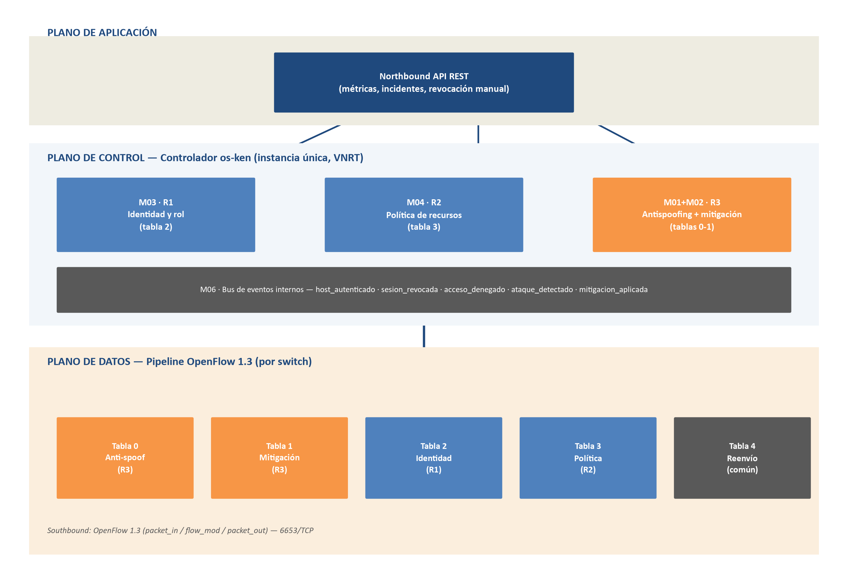
Figura 1. Arquitectura de módulos: plano de aplicación, control y datos. Fuente: elaboración propia.
Cada módulo vive en una o más tablas concretas del mismo switch, no en un servidor aparte. El bus de eventos (M06) es lo único que conecta R1, R2 y R3 entre sí dentro del controlador; ninguno llama directamente al otro.

5.2 Catálogo de módulos
ID | Módulo | Responsabilidad principal | Ubicación | Req. | Estado
M01 | Antispoofing estructural | Contrasta IP+MAC+puerto contra lo aprendido; descarta discrepancias | Controlador + tabla 0 | R3 | Diseñado
M02 | Mitigación activa | Instala y retira reglas de la escalera de 3 niveles | Controlador + tabla 1 | R3 | Diseñado
M03 | Identidad y rol | Identifica el host por MAC, escribe el rol en metadata | Controlador + tabla 2 | R1 | HLD completo
M04 | Política de recursos | Lee el rol de metadata, decide acceso a recursos privilegiados | Controlador + tabla 3 | R2 | HLD completo
M05 | Reenvío común | Conmutación L2 aprendida | Controlador + tabla 4 | Todos | Validado en el banco
M06 | Bus de eventos interno | Publica/consume los 5 eventos del contrato | Proceso del controlador | R1, R2, R3 | Contrato definido
M07 | Northbound API REST | Expone estado y métricas; revocación/liberación manual | Controlador | R1, R2, R3 | Endpoints definidos, sin implementar

5.3 Patrones aplicados
Patrón | Dónde se aplica | Qué problema resuelve | Contraindicación asumida
Message-queueing | Bus de eventos interno (M06) entre R1, R2 y R3 | Permite que los tres módulos se desarrollen y prueben aislados | Depurar un flujo completo exige rastrear varios eventos en vez de una sola llamada
Capas | Separación control/datos de SDN; dentro del controlador, separación por tabla | Cada módulo razona sobre su propia tabla sin conocer la lógica interna de las otras | Una decisión que necesita información de otra capa debe pasar por el bus de eventos, agregando latencia mínima

6. Vista de interfaces
ID | Origen | Destino | Protocolo y puerto | Datos | Modo | Seguridad
I01 | Host de acceso | Switch SDN | Ethernet/ARP/DHCP | Primer paquete de presentación | Asíncrono | Ninguna a este nivel
I02 | Switch SDN | Controlador (os-ken) | OpenFlow 1.3, 6653/TCP | packet_in, flow_mod, packet_out | Asíncrono | Por definir
I03 | Controlador | Administrador de red | REST/HTTPS, puerto por definir | Métricas, incidentes, revocación manual | Síncrono | Por definir
I04 | M03↔M04↔M01/M02 | Entre sí, vía M06 | Bus de eventos interno (en proceso) | host_autenticado, sesion_revocada, acceso_denegado, ataque_detectado, mitigacion_aplicada | Asíncrono | No aplica

Observación honesta: I02 e I03 tienen su protocolo de transporte declarado pero no su capa de seguridad (TLS/autenticación de la API). Queda anotado como “por definir”, no como hueco silencioso; se cierra antes de la siguiente entrega.

7. Vista de despliegue

Bosquejo de infraestructura (validado en el VNRT)
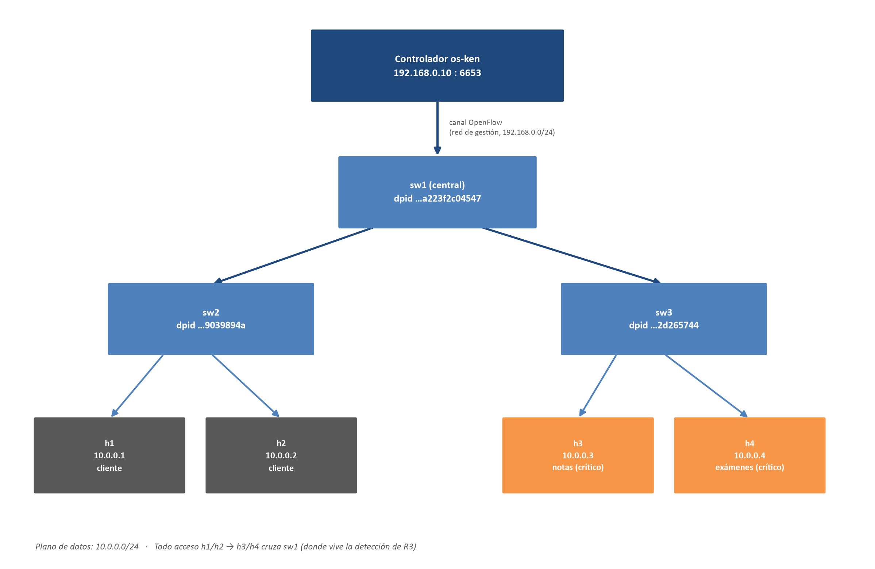
Figura 2. Topología de despliegue verificada en el VNRT. Fuente: docs/diagramas/topologia-vnrt.md.

Inventario de elementos y versiones
Elemento | Tecnología | Versión | Nota
Controlador | os-ken (fork mantenido de Ryu) | 4.2.2, en venv | Ryu no instala en Python 3.12
Switches | Open vSwitch | 3.3.9 | 3 bridges, OpenFlow 1.3 habilitado
Sistema operativo | Ubuntu | 24.04 LTS | Kernel 6.8.0-138/139-generic
Python (controlador) | CPython | 3.12.3 | —
Northbound API | REST (por implementar) | — | Endpoints definidos en cada HLD

Direccionamiento y dimensionamiento (estimado)
Red | Función | En el VNRT | Estimado para un campus real
Plano de datos | Tráfico de usuario | 10.0.0.0/24 (4 hosts) | Varias /22 o /23 por facultad (estimado)
Gestión | Canal OpenFlow + SSH | 192.168.0.0/24 | Red de gestión dedicada
Recursos críticos | Servidores privilegiados | h3, h4 en sw3 (prueba) | Subred dedicada 10.20.0.0/24 (propuesta en HLD R2)

8. High Level Design por requerimiento

8.1 R1 — Control de acceso a la red por rol
Desarrollado en detalle en docs/03-hld/r1-control-acceso.md. Resumen: identidad por MAC + puerto de ingreso (AD-02), rol escrito en metadata, cuatro roles jerárquicos sin superposición, latencia de autenticación de 1.45 ms a 100 logins/s y techo de ~11 000/s (medido).

8.2 R2 — Restricción a recursos privilegiados
Desarrollado en detalle en docs/03-hld/r2-recursos-privilegiados.md. Resumen: RBAC sobre OpenFlow (AD-03), políticas expresadas como slice declarativo, presupuesto de TCAM de 10 entradas para el inventario propuesto, proyectado a ~101 para un campus moderado (analítico).

8.3 R3 — Detección y mitigación de ataques encubiertos (específico)
Desarrollado en detalle en docs/03-hld/r3-ataques-encubiertos.md. Resumen: detección estructural (spoofing, tabla 0) y estadística (scan/flood, contador con ventana T=2s), umbrales N_dst=20, N_port=15, N_miss=20 calibrados sobre la Fase 5, escalera de mitigación de 3 niveles, tiempos de detección entre ~14.5 ms y ~297 ms según el vector (medido/analítico), muy por debajo del compromiso de 500 ms — con la excepción declarada del escaneo lento (-T1), aún sin cerrar.

8.4 Requerimientos no asignados
Req. | Enfoque propuesto | Por qué la arquitectura lo soportaría | Brecha conocida
R4 | Extender el contador estadístico de R3 con un umbral de tasa agregada por destino | El bus de eventos y la escalera ya generalizan a “un contador más, un umbral más” | No hay módulo dedicado ni umbral definido
R5 | Firewall/IDS en el borde, fuera del pipeline OpenFlow | La arquitectura ya separa “intranet” (R3) de “perímetro” (R5) en el alcance | Ningún componente de borde está diseñado

9. Modelo de control
Para la maqueta del curso se adopta un controlador único (os-ken), declarado como limitación conocida. El VNRT tiene 3 switches y 4 hosts, y el techo medido (~11 000 Packet-In/s idealizado, ~1 300-1 400/s parseando cada paquete como hará R3 — Fase 4 y Fase 5) está muy por encima de lo que esta topología genera.
Para un despliegue real de campus, la vía de evolución es un clúster de varias instancias con consenso Raft, siguiendo el modelo de ONOS: un almacén distribuido para el estado fuerte (identidad, sesiones activas) y gossip para el estado que tolera desactualización (métricas, contadores de R3 no críticos).
Trade-off de consistencia vs. disponibilidad (CAP), ante una partición: se elige negar el acceso antes que concederlo. Si dos instancias del controlador discreparan sobre el rol de un usuario, el host se queda en cuarentena — misma decisión ya declarada en el HLD de R1. Es consistente con R3: ante la duda, contener primero, y dejar la reversión de un falso positivo a una decisión posterior del administrador.
Primer componente en saturarse al crecer el campus: el propio controlador — os-ken/eventlet es monohilo; en saturación un núcleo llega al 100 % mientras el segundo vCPU queda ocioso (medido, Fase 4). La vía de crecimiento es repartir switches entre varias instancias de controlador, no una máquina más grande.

10. Matriz de trazabilidad
Req. | Criterio | Módulos | Interfaces | Decisión | Medida de verificación
R1 | CA1 | M03, M05, M06 | I01, I02, I04 | AD-02 | 100 % de reglas coinciden con el rol (pendiente)
R1 | CA2 | M03, M06 | I02, I04 | AD-02 | Tasa de bloqueo ≥ 95 % (pendiente)
R2 | CA1 | M04, M06 | I02, I04 | AD-03 | Acceso permitido en primer salto (dump-flows)
R2 | CA2 | M04, M06 | I02, I04 | AD-03 | Precisión de restricción ≥ 95 % (pendiente)
R3 | CA1 (scan) | M01, M02, M06 | I02, I04 | AD-01, AD-04 | Tiempo de detección ≤ 500 ms (115-297 ms medido/analítico)
R3 | CA2 (spoofing) | M01, M06 | I02, I04 | AD-01 | Detección en el primer paquete (~1.45 ms medido)
R4 | Sin definir | Ninguno (extensión propuesta, §8.4) | Ninguna | Ninguna | Sin definir
R5 | Sin definir | Ninguno (fuera de alcance, §1) | Ninguna | Ninguna | Sin definir

Lectura honesta: R1 y R2 tienen módulo, interfaz y decisión, pero sus criterios cuantitativos (≥95 %) siguen pendientes porque dependen de código que aún no existe. R3 es el único con tiempos ya medidos o calculados sobre datos medidos. R4 y R5 quedan deliberadamente sin fila, tal como advierte la propia plantilla.

11. Riesgos y limitaciones conocidas
Riesgo o limitación | Origen | Plan de mitigación / estado
Identidad por MAC es falsificable | AD-02 | Cubierto por la tabla 0 de R3; evolución a 802.1X declarada para el Ex2
Controlador único es punto único de falla | §9 | Limitación conocida de la maqueta; vía de evolución a clúster con Raft descrita
Canal OpenFlow (I02) y API REST (I03) sin capa de seguridad definida | §6 | Anotado como “por definir”, se cierra antes de la siguiente entrega
Escenario de escaneo lento (-T1) sin cerrar | HLD R3 §3, §6 | Puede obligar a bajar los umbrales o alargar la ventana T; pendiente de cerrar en el VNRT
Tasa de detección y falsos positivos de R3, y precisión de R2, aún no medidos contra código real | src/ vacío | Requiere implementar los módulos y repetir el banco de ataques contra la implementación
No se determinó el emparejamiento exacto de puertos sw1↔sw2 y sw1↔sw3 | Reconocimiento VNRT, fase 1 | No bloquea el diseño; se resolvería con descubrimiento LLDP
El VNRT es un entorno compartido del curso que puede reaprovisionarse | Regla 7 de CLAUDE.md | El venv de os-ken y los scripts quedan documentados para recrearse si el entorno cambia

12. Bitácora de retroalimentación
Pendiente de completar con el equipo. No se inventa contenido aquí. Si ya hubo alguna asesoría con el coach o retroalimentación en clase, se completa esta tabla con lo que realmente se dijo, antes de exportar a PDF.

N | Fuente | Observación recibida | Cambio aplicado | Sección | Estado
— | — | (sin asesorías registradas aún) | — | — | —

12.1 Registro de asesorías con el coach
Fecha | Duración | Temas tratados | Acuerdos
(pendiente)

Anexos

Anexo A — Fuentes consultadas
• N. McKeown et al., “OpenFlow: Enabling Innovation in Campus Networks,” ACM Computer Commun. Review, vol. 38, no. 2, 2008, pp. 69-74.
• S. Sharma, D. Staessens, D. Colle, M. Pickavet, P. Demeester, “In-Band Control, Queuing, and Failure Recovery Functionalities for OpenFlow,” IEEE Network, vol. 30, no. 1, 2016, pp. 106-112.
• Especificaciones OpenFlow, Open Networking Foundation.
• Documentación de Open vSwitch, openvswitch.org.
• os-ken (fork mantenido de Ryu), documentación del paquete, PyPI.
• G. Cuba, J. M. Becerra, Tesis PUCPLight (referencia de patrón de arquitectura, vía guía del Laboratorio 3).
• Reconocimiento propio del entorno VNRT y banco de ataques del grupo: docs/lab/resultados-vnrt.md (fuente primaria de todos los datos medidos).

Anexo B — Declaración de uso de IA generativa
Se usó Claude Code (Anthropic) como asistente durante el reconocimiento del entorno VNRT (fases 1 a 5), la redacción de los HLD de R1, R2 y R3, la generación de diagramas de apoyo, y el armado de este documento de arquitectura. El uso fue supervisado en cada paso por el arquitecto de solución del equipo (Eduardo Rodas Arias): las decisiones de diseño, la autorización de cada cambio de escritura sobre el VNRT, y la validación de que ningún dato se presentara como medido sin serlo, fueron responsabilidad humana. Los datos experimentales de este documento están todos trazados a docs/lab/resultados-vnrt.md con el comando que los produjo.

